Уступи дорогу пожарному автомобилю,

это может спасти чью-то жизнь!
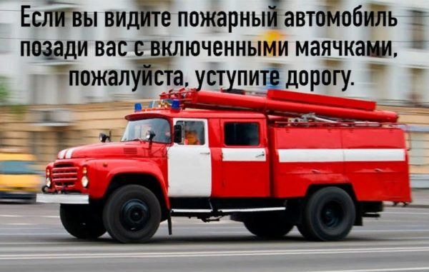
На автодорогах Тулунского района нередко можно увидеть пожарные машины, которые с включенными световыми сигналами и звуковой сигнализацией спешат на место происшествия. Согласно служебной инструкции, при получении сигнала о возникновении пожара, пожарные должны прибыть к месту возгорания в кратчайшие сроки, ведь от этого зависят жизни людей. В условиях напряжённого городского движения это бывает достаточно сложно. Нередко огнеборцам приходится сталкиваться еще с одной серьёзной проблемой это заставленные частным автотранспортом городские улицы и проезды жилых дворов. Пожарным машинам приходится двигаться медленно, балансируя между припаркованной техникой, теряя при этом драгоценное время. И если использование магистральной линии позволяет установить автоцистерну на значительном расстоянии от очага пожара, то автолестницу установить в том месте, где это необходимо, зачастую практически невозможно: для развертывания такой спецтехники нужна площадка. Таким образом, исчезает единственный шанс на спасение тех, кто оказался в беде.
Пожарная часть №113 с. Котик обращает внимание автомобилистов на правила дорожного движения, касающиеся проезда и следования пожарной техники:
- При приближении транспортного средства, имеющего указанные спецсигналы, водители обязаны уступить дорогу для обеспечения беспрепятственного проезда ТС.
- Запрещается выполнять обгон указанного транспортного средства.
- Приближаясь к стоящему транспортному средству с включенным проблесковым маячком синего цвета, водитель должен снизить скорость, чтобы иметь возможность немедленно остановиться в случае необходимости.
Уважаемые автомобилисты! Будьте внимательными и ответственными.
Не оставайтесь равнодушными! Ведь каждый из нас может оказаться на месте тех, к кому спешат на помощь пожарные и спасатели.

Пожарная часть №113 ОГБУ «Пожарно-спасательная служба Иркутской области»

